移动多网融合性能优化
分析系统使用说明书

中国移动公司大连分公司网络部
2016.03.30
目 录

1 软件安装 1
1.1 安装软件包 1
1.2 软件解压 1
1.3 软件运行 1
2 网元任务定制自动化管理系统使用 3
2.1 系统主菜单 3
2.2 系统功能说明 4
2.2.1 系统功能概述 4
2.2.2 网元系统备份功能概述 4
2.2.3 用户均衡功能概述 4
2.2.4 FTP文件删除功能概述 4
2.2.5 其它功能概述 5
3 网元系统备份 6
3.1 网元系统备份操作 6
3.2 网元系统备份日志查询 6
3.3 网元系统备份指令配置 6
4 用户均衡 7
4.1 用户均衡定时配置 7
4.2 户均衡定时配置 7
4.3 用户均衡指令配置 7
5 FTP文件删除 8
5.1 FTP文件删除日志查询 8
5.2 FTP文件删除定时配置 9
6 指令管理 11
6.1 指令测试 11
7 系统配置 12
7.1 网元配置 12
8 日志管理 14
8.1 系统日志查询 14
8.2 系统异常查询 15
8.3 数据库容量 15
9 用户管理 17
9.1 用户管理 17
9.2 密码修改 18
9.3 用户登录 18
9.4 权限配置 19
10 系统帮助 20
10.1 系统操作说明 20
10.2 关于网元任务定制自动化管理系统 20

1 软件安装

1.1 安装软件包
Station.zip为移动多网融合性能优化分析系统软件安装包，如图1.1所示。
图1.1 系统安装软件包

1.2 软件解压
将Station.zip解压，得到可运行的文件，其文件组成如图1.2所示。
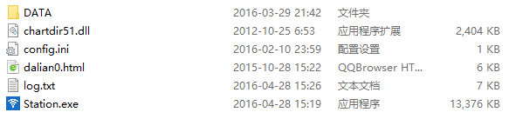
图1.2 系统软件目录文件组成
文件说明如下：
(1) Station.exe为可执行文件，是管理系统的核心。
(2) config.cfg为配置，配置系统软件的运行参数，未经同意不得修改。
(3) log.txt为日志文件，记录软件运行的日志，请不要随意删除。
(4) chartdir51.dll 为动态库，系统运行不可缺少。
(5) DATA目录为软件运行过程中，导出数据的默认保存路径，用户可以在该目录找到导出的各种文件。

1.3 软件运行
两种启动软件方式：
(1) 快捷方式：右击Station.exe，生成桌面快捷方式，如图1.3所示。
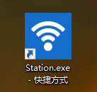
图1.3 桌面快捷方式
(2) 在安装目录，点击Station.exe，即可启动移动多网融合性能优化分析系统。
移动多网融合性能优化分析系统登陆界面如图1.4所示。

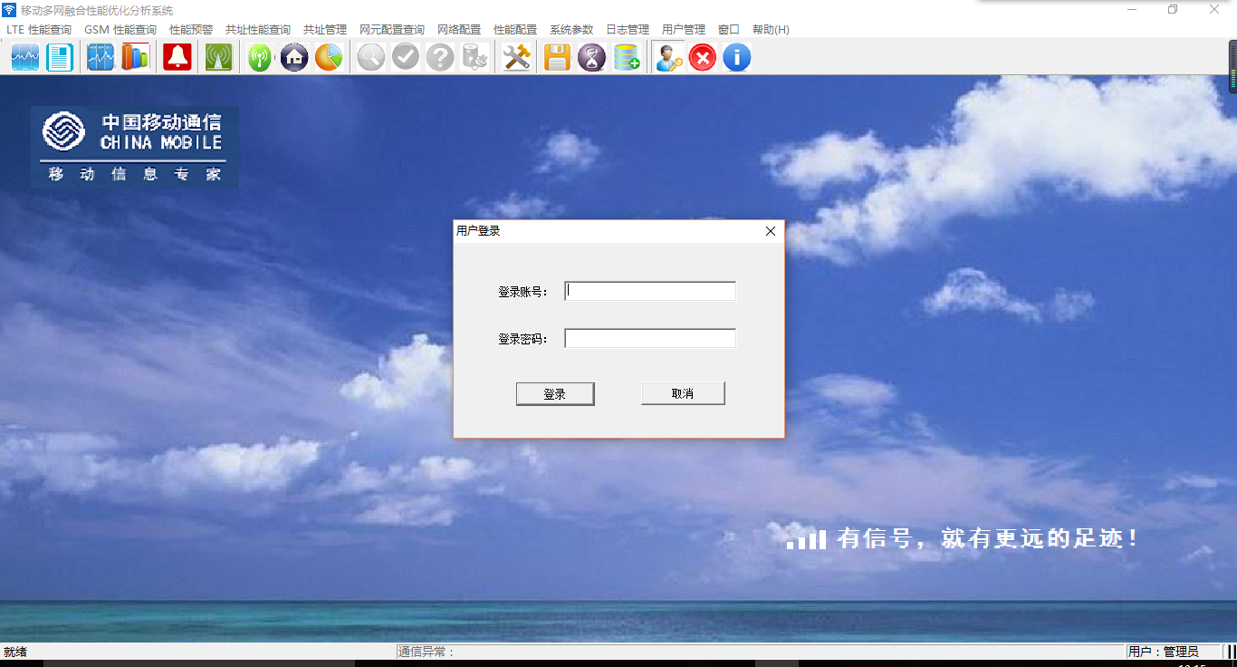
图1.4 移动多网融合性能优化分析系统登陆界面

2 移动多网融合性能优化分析系统使用

2.1 系统主菜单
用户登录后，就会进入移动多网融合性能优化分析系统的主菜单，如图2.1所示。

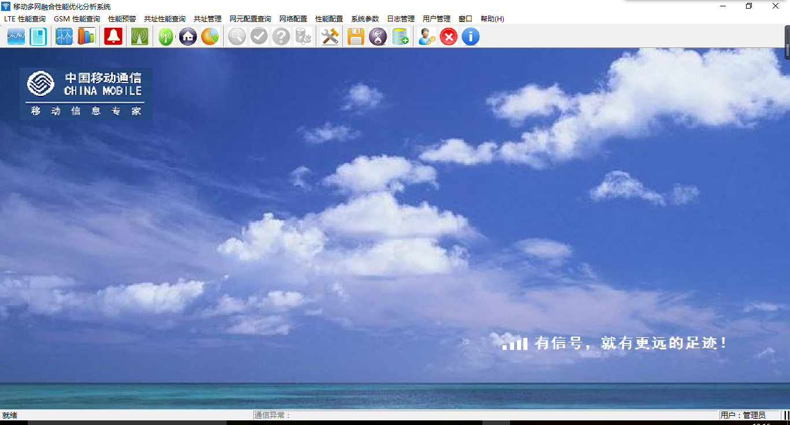
图2.1 移动多网融合性能优化分析系统主菜单

移动多网融合性能优化分析系统由LTE性能查询、GSM性能查询、性能预警、共址性能查询、网元配置查询、网络配置、性能配置、系统参数、日志管理、用户管理、帮助等菜单项组成。
(1) LTE性能查询：LTE性能数据查询；
(2) GSM性能查询：GSM性能数据查询；
(3) 性能预警：性能预警信息查询；
(4) 共址性能查询：基于共址，查询小区性能数据；
(5) 网元配置查询：
(6) 网络配置：
(7) 性能配置：配置原始性能、计算性能、区域性能、小区模板、性能模板等；
(8) 系统参数：系统参数设置；
(9) 日志管理：系统日志查询、系统异常查询、数据库容量查询；
(10) 用户管理：用户设置、权限设置、用户登录、密码修改；
(11) 帮助：系统帮助信息、版本信息；

2.2 系统功能说明

2.2.1 系统功能概述
(1) 性能数据来源及分类
GSM、LTE系统的性能数据来源于各自系统的性能统计文件，以FTP的形式提供。使用时，可以从FTP下载文件，解析文件，再按照公式计算，即可获取所需的性能数据。
性能数据可以分为两类：原始性能、计算性能。
原始性能：是性能统计文件里自有的性能数据，可以表示某一网络特性(即一个Counter表示一个性能)。
计算性能：是通过多个counter的计算，来获取另外一个性能，这需要定义计算公式。
在系统中，就是依据性能分类，对原始性能，直接保存；对计算性能，先依据计算公式计算，再保存。
(2) 系统功能框架
根据系统功能需求，系统整体功能分为两大部分：性能计算、性能查询。性能计算完成性能数据获取、解析、计算、保存；性能查询满足网优人员的各种工作需求。系统功能框图如图2.2所示。
数据库
LTE
性能
性能计算
LTE性能查询
GSM性能查询
性能预警
共址性能查询
网元
配置
GSM
性能
网元同步

图2.2 系统功能框图

功能说明如下：
① LTE性能计算：每15分钟计算一次。以每小时的0、15、30、45分为依据，开始下载性能文件，解析性能文件，保存原始性能数据，依据性能公式计算性能，并保存。
保存时间：以北京时间8:00为例，系统准备获取07:45—08:00的性能。华为、中兴网管分别延迟9分钟、3分钟后，把该期间的性能文件准备好。系统会在8:03开始下载性能文件(文件名称含有YYYYMMDD-0745)，大约8:12下载完毕(含华为、中兴)，计算结束大约8:15，保存在数据库的时间为：07:45:00，改时间定义为保存时间。
计算公式：依据原始counter，定义新性能的计算公式。计算公式组成：运算符(+、-、*、/)，操作符(原始counter)。
② GSM性能计算：请等待….
③ 网元同步：每天一次，与设备动力中心的网元数据同步。同步内容：机房、资源点、GSM网元(BTS、Cell)、TD网元(NodeB、UCell)、LTE网元(E_NodeB、E_UCell)。
同步信息来源：一方面来自实网配置，另一方面来自资管。可以从查询的信息中看到同步日期。
④ LTE性能查询：依据网优工作业务需求，提供各种性能查询方式，具体查询方式见2.2.2节的介绍。
⑤ GSM性能查询：依据网优工作业务需求，提供各种性能查询方式，具体查询方式见2.2.3节的介绍。
⑥ 性能预警：对于实时计算性能(小区、区域)，可以设置预警门限，对于超出预警门限的性能，产生预警，以备及时发现网络运行问题。
⑦ 共址性能查询：基于机房或者资源点，查询共址情况下，GSM、LTE网络的运行性能，对比分析不同网络、小区的性能特性。详细介绍见2.2.4节。
以上功能的详细解释见以下几节。详细介绍见2.2.5节。

2.2.2 LTE性能查询功能概述
(1)目的：查询LTE网络的原始性能、计算性能、区域性能，满足网优人员的工作需求。
① 原始性能：依据中国移动北向接口的定义，LTE网络提供的网络性能运行参数，共254个。华为、中兴都是依据此规范，以15分钟为周期，提供网络运行性能参数。
② 计算性能：基于原始性能，通过设定公式，计算得到的性能。计算公式组成：运算符(+、-、*、/)，操作符(原始counter)。
③ 区域性能：依据LTE小区的营业区域，分别统计各区域的性能。另外，为方便网络优化人员的工作，也加入以下统计：
全网：全网小区性能统计；
华为：华为小区性能统计；
中兴：中兴小区性能统计。
(2) 查询方式：有数据列表、图形曲线两种，如图2.3所示。
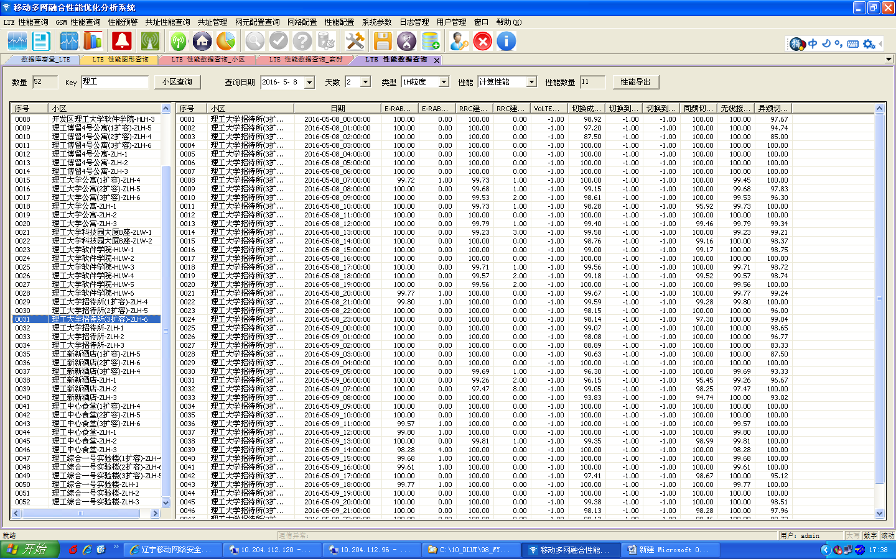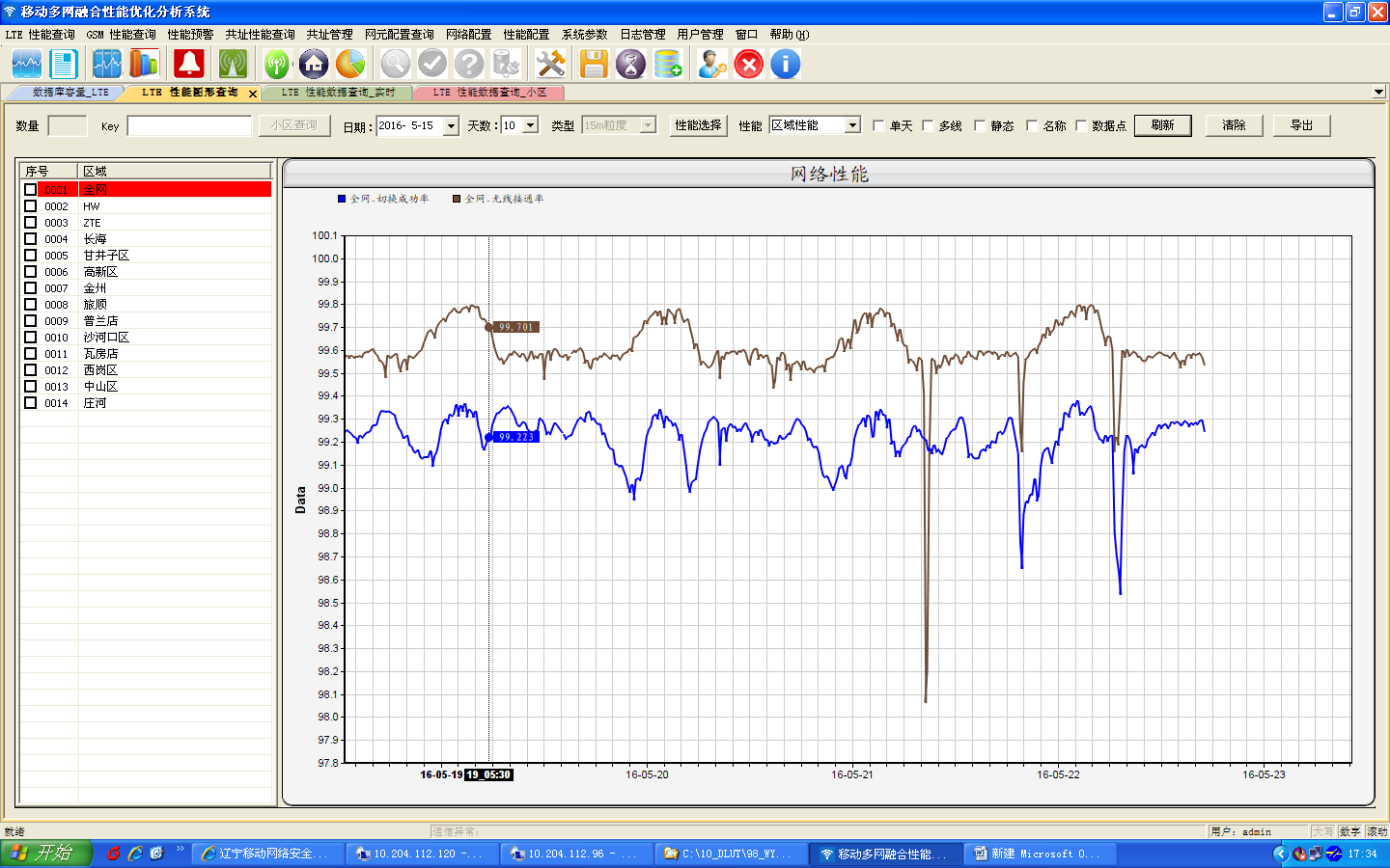
图2.3 数据列表、图形曲线查询方式

(3) 查询配置：为了方便查询，每个用户可以配置查询的模板，分为：小区模板、性能模板。
① 小区模板：用户可以构建多个私有的小区模板，每个模板由几百个或者上千个小区组成。在各种性能查询时，随时选择小区模板。
② 性能模板：
(4) 查询种类：
(5) 其它

2.2.3 GSM性能查询功能概述
等待….

2.2.4 性能预警功能概述

2.2.5 共址查询功能概述

2.2.6 其它功能概述

3 LTE性能查询
LTE性能查询是根据需要，从各个角度查询LET性能数据，主要分为三大类：
(1) 原始性能：从华为、中兴网管获取的性能数据。参见LTE性能图形查询_原始、LTE性能数据查询_原始。
(2) 计算性能：根据定义的计算公式计算得到的LTE性能。参见LTE性能图形查询、LTE性能数据查询。
(3) 定制性能查询：根据工作需要，个人定制(多小区、多性能)查询LTE性能。参见LTE性能数据查询_小区、LTE性能数据查询_实时。
因此，LTE性能查询由六个模块组成，如图3.1所示。

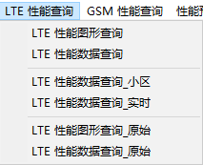
图3.1 LTE性能查询

3.1 LTE性能图形查询
(1) 模块功能：以曲线绘图方式，查询根据计算公式得到的性能数据。
(2) 数据来源：依据计算公式计算得到的性能数据。分为两大类：区域性能、小区性能。
① 区域性能：分为全网、华为、中兴、各营业区域。均为15mins粒度数据。
② 小区性能：全网的任意小区。小时、15mins数据可选。
(3) 显示形式：曲线绘图。可以单线、多线查询，任意放大、缩小、左移、右移。
(4) 时间范围：从指定日期开始，连续最多30天数据查询。
(5) 性能选择：基于定义的计算性能，任意选择多个性能同时绘图。
注：多性能绘制曲线时，由于基于同一数据轴，为了体现良好的图形效果，要注意性能数据的范围。
(6) 数据导出：对于查询到的数据，可以任意导出。
(7) 区域性能图形查询：如图3.2所示。首先，选择查询日期、天数；其次，选择点击“性能选择”，选择区域计算性能，可以选择多个性能；第三，选择区域，可以选择多个区域(需多线模式)；最后，点击刷新，绘制定制的性能曲线。如果想导出查询的性能数据，请点击“导出”，获取性能数据。
图3.2 LTE性能图形查询(区域)

(8) 小区性能图形查询：如图3.3所示。首先，确定小区，输入小区名称的关键词，点击“小区查询”，得到查询的小区，可以选择多个小区(需多线模式)；其次，选择查询日期、天数；第三，选择点击“性能选择”，选择小区计算性能，可以选择多个性能；最后，点击刷新，绘制定制的性能曲线。如果想导出查询的性能数据，请点击“导出”，获取性能数据。
图3.3 LTE性能数据查询(小区)

3.2 LTE性能数据查询
(1) 模块功能：以数据列表方式，查询根据计算公式得到的性能数据。
(2) 数据来源：依据计算公式计算得到的性能数据。分为两大类：区域性能、小区性能。
① 区域性能：分为全网、华为、中兴、各营业区域。均为15mins粒度数据。
② 小区性能：全网的任意小区。小时、15mins数据可选。
(3) 显示形式：数据列表。
(4) 时间范围：从指定日期开始，连续最多30天数据查询。
(5) 性能选择：基于定义的计算性能，任意选择多个性能同时查询。
(6) 数据导出：对于查询到的数据，可以任意导出。
(7) 区域性能数据查询：如图3.4所示。首先，选择查询日期、天数；其次，点击任意区域，获取满足查询条件的区域性能数据。如果想导出查询的性能数据，请点击“性能导出”，获取性能数据。

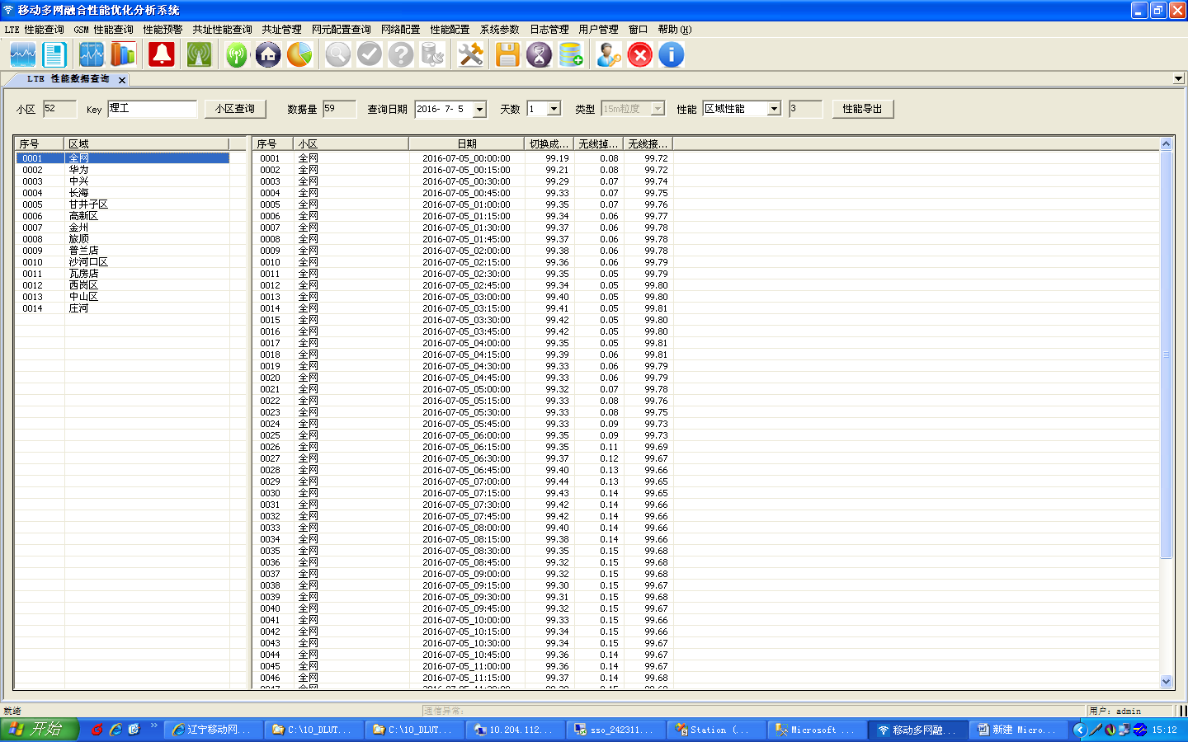
图3.4 LTE性能数据查询(区域)

(8) 小区性能数据查询：如图3.5所示。首先，确定小区，输入小区名称的关键词，点击“小区查询”，得到查询的小区；其次，选择查询日期、天数；最后，点击任意小区，获取满足查询条件的小区性能数据。如果想导出查询的性能数据，请点击“性能导出”，获取性能数据。

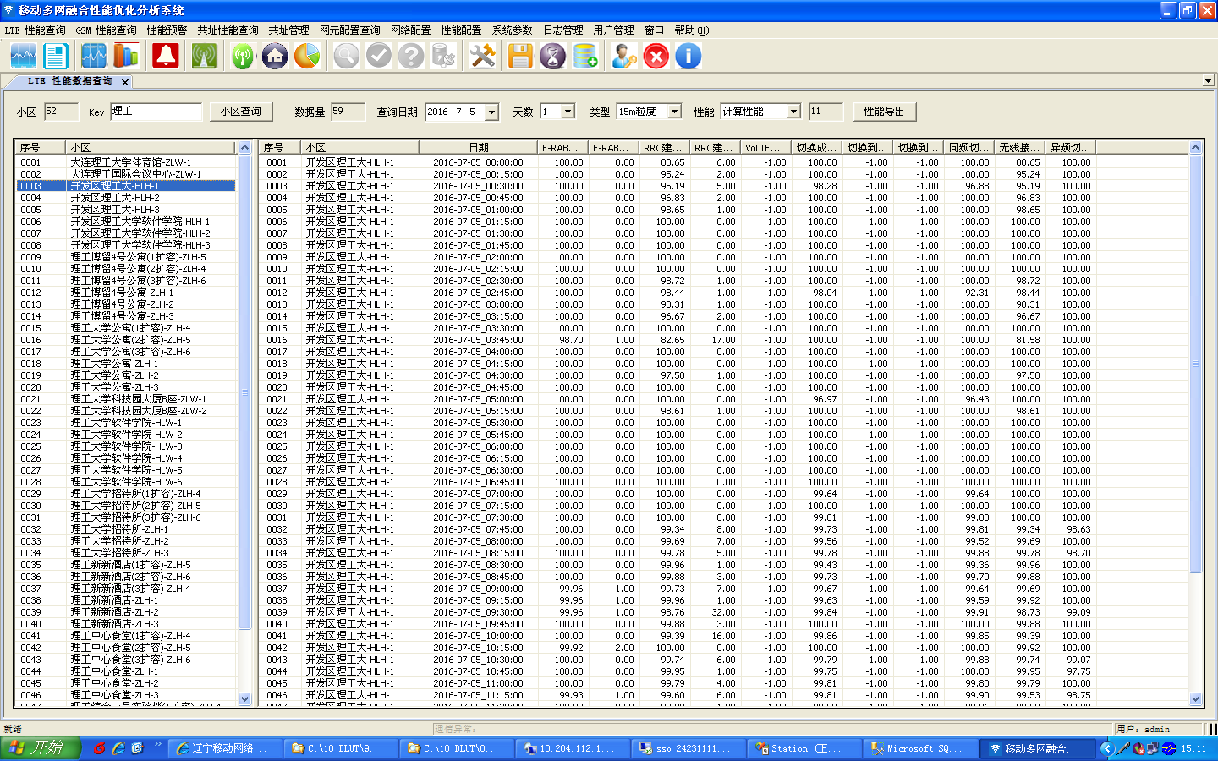
图3.5 LTE性能数据查询(小区)

3.3 LTE性能数据查询_小区
(1) 模块功能：以数据列表方式，个人定制(多小区、多性能、多时段)，查询华为、中兴网管获取的原始性能数据。
(2) 数据来源：从华为、中兴网管获取的原始性能数据。分为两大类：15mins粒度、小时粒度。
① 15mins粒度：每15mins采样，LTE网络运行统计数据。
② 小时粒度：每小时采样，LTE网络运行统计数据。
(3) 显示形式：数据列表。可以根据用户的工作需求，定制特定小区、特定性能。
(4) 时间范围：多种时段查询方式。
① 单段日期范围：指定日期开始，连续最多30天数据查询。
② 多段日期范围：每段指定日期开始，连续最多30天数据查询(多段形式下，天数不要太多，否则查询量太大，时间也比较长。)。
③ 时段统计：可以设置每天关注的时段，以便只查询设置时段内的性能数据统计。
(5) 性能选择：两种性能选择方式。
① 性能选择：基于集团公司已定义的基本性能，任意选择多个性能同时查询。
② 性能模板：把经常查询的性能模板化，预先设置在性能模板，查询时快速选择。
注1：性能模板分为个人模板、共享模板，个人模板本人使用，共享模板大家共同使用。
注2：在查询时，可以任意调整性能的查询排序。
(6) 小区选择：两种小区选择方式。
① 小区选择：基于LTE网络配置的小区，任意选择多个小区同时查询。
② 小区模板：把经常查询的小区模板化，预先设置在小区模板，查询时快速选择。
注1：小区模板分为个人模板、共享模板，个人模板本人使用，共享模板大家共同使用。
(7) 性能统计：基于查询到的性能数据，按照日期、时段、数据求和(或平均)，统计性能数据，供维护人员使用。
(8) 数据导出：对于查询到的数据，可以任意导出。
(9) 小区性能数据查询：如图3.6所示。
首先，选择查询日期、天数，或者点击时段设置，设置多段日期、多段时段；
其次，小区选择。可以直接输入小区名称关键字，点击“小区查询”，获取小区。也可以点击“小区模板”，获取模板配置的小区。
第三，性能选择。可以点击“性能选择”，任意选择性能。也可以点击“性能模板”，获取模板配置的性能。
第四，选择查询类型，即小时性能、15mins性能。
第五，点击“查询”，依据设置的查询条件，查询满足条件的性能数据。
第六，统计性能数据，点击“统计”，基于查询到的性能数据，按照日期、时段、数据求和(或平均)，统计性能数据，
最后，如果想导出查询的性能数据，请点击“明细导出”、“统计导出”，获取性能数据。

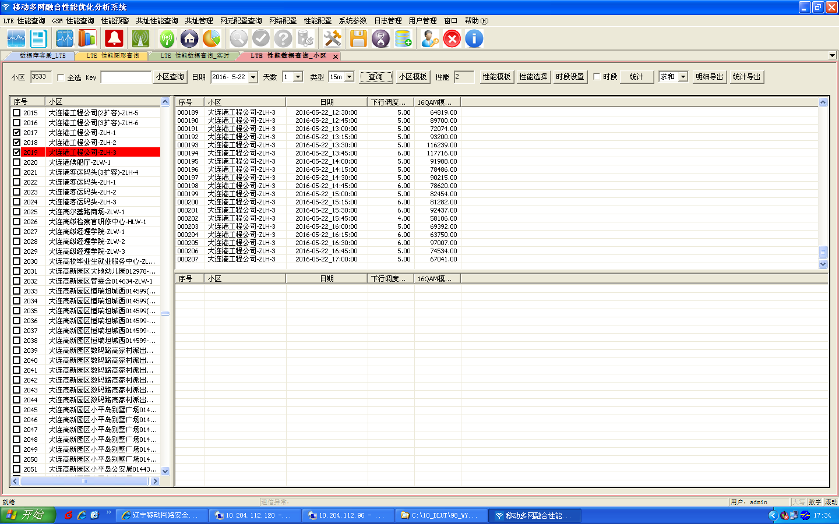
图3.6 LTE性能数据查询_小区

3.4 LTE性能数据查询_实时
(1) 模块功能：以数据列表方式，基于当前粒度(15mins)，查询华为、中兴网管获取的原始性能数据。
(2) 数据来源：从华为、中兴网管获取的原始性能数据(15mins粒度)。
(3) 显示形式：数据列表。可以根据用户的工作需求，定制特定小区、特定性能。
(4) 时间范围：当前粒度(15mins)，即刚刚获取的性能数据。
(5) 性能选择：两种性能选择方式。
① 性能选择：基于集团公司已定义的基本性能，任意选择多个性能同时查询。
② 性能模板：把经常查询的性能模板化，预先设置在性能模板，查询时快速选择。
注1：性能模板分为个人模板、共享模板，个人模板本人使用，共享模板大家共同使用。
注2：在查询时，可以任意调整性能的查询排序。
(6) 小区选择：两种小区选择方式。
① 小区选择：基于LTE网络配置的小区，任意选择多个小区同时查询。
② 小区模板：把经常查询的小区模板化，预先设置在小区模板，查询时快速选择。
注1：小区模板分为个人模板、共享模板，个人模板本人使用，共享模板大家共同使用。
(7) 预警门限：可以设置预警门限，使出现异常的性能及时得到提醒。
(8) 数据导出：对于查询到的数据，可以任意导出。
(9) 实时性能数据查询：如图3.7所示。
首先，小区选择。可以直接输入小区名称关键字，点击“小区查询”，获取小区。也可以点击“小区模板”，获取模板配置的小区。
其次，性能选择。可以点击“性能选择”，任意选择性能。也可以点击“性能模板”，获取模板配置的性能。
第三，预警门限设置，点击“预警配置”，对选择的性能进行门限配置。
第四，点击“查询”，依据设置的查询条件，查询满足条件的性能数据。如果配置了预警门限，超出门限的性能也会显示在屏幕下方的列表中。
最后，如果想导出查询的性能数据，请点击“明细导出”、“预警导出”，获取性能数据或预警数据。
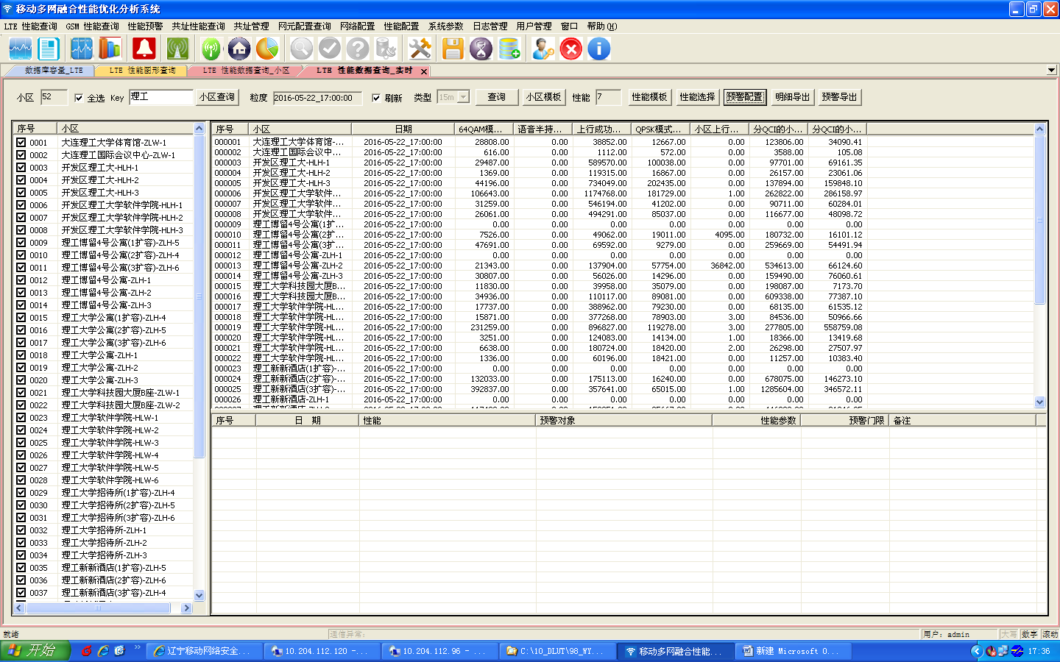
图3.7 LTE性能数据查询_实时

3.5 LTE性能图形查询_原始
(1) 模块功能：以曲线绘图方式，查询华为、中兴网管获取的原始性能数据。
(2) 数据来源：从华为、中兴网管获取的原始性能数据。分为两大类：15mins粒度、小时粒度。
① 15mins粒度：每15mins采样，LTE网络运行统计数据。
② 小时粒度：每小时采样，LTE网络运行统计数据。
(2) 显示形式：曲线绘图。可以单线、多线查询，任意放大、缩小、左移、右移。
(3) 时间范围：从指定日期开始，连续最多30天数据查询。
(4) 性能选择：基于集团公司已定义的基本性能，选择多个性能查询。
(5) 数据导出：对于查询到的数据，可以任意导出。
(6) 小区性能数据查询：如图3.8所示。
首先，选择查询日期、天数；
其次，点击“性能”，选择性能类型；
第三，数据小区名称关键字，点击“小区查询”，获取小区信息；
第四，选择查询类型，即小时性能、15mins性能。
最后，点击任意小区，获取满足查询条件的小区性能数据。
如果想导出查询的性能数据，请点击“性能导出”，获取性能数据。
图3.8 LTE性能图形查询_原始

3.6 LTE性能数据查询_原始
(1) 模块功能：以数据列表方式，查询华为、中兴网管获取的原始性能数据。
(2) 数据来源：从华为、中兴网管获取的原始性能数据。分为两大类：15mins粒度、小时粒度。
① 15mins粒度：每15mins采样，LTE网络运行统计数据。
② 小时粒度：每小时采样，LTE网络运行统计数据。
(2) 显示形式：数据列表。
(3) 时间范围：从指定日期开始，连续最多30天数据查询。
(4) 性能选择：基于集团公司已定义的基本性能分类，选择一种性能分类查询。
(5) 数据导出：对于查询到的数据，可以任意导出。
(6) 小区性能数据查询：如图3.9、3.10所示，分别为小时性能、15mins性能。
首先，选择查询日期、天数；
其次，点击“性能”，选择性能类型；
第三，数据小区名称关键字，点击“小区查询”，获取小区信息；
第四，选择查询类型，即小时性能、15mins性能。
最后，点击任意小区，获取满足查询条件的小区性能数据。
如果想导出查询的性能数据，请点击“性能导出”，获取性能数据。
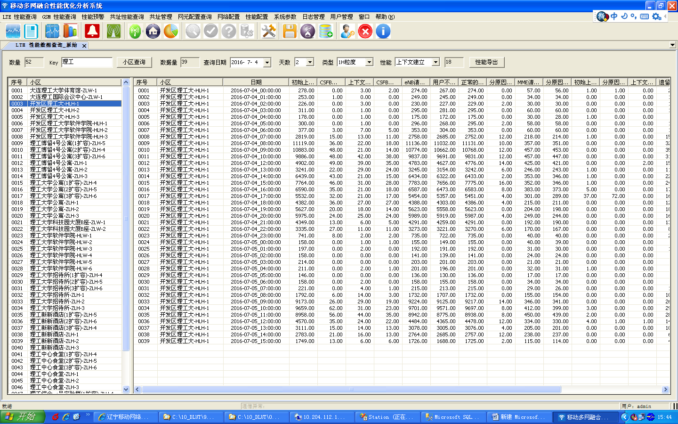
图3.9 LTE性能数据查询_原始(小时粒度)

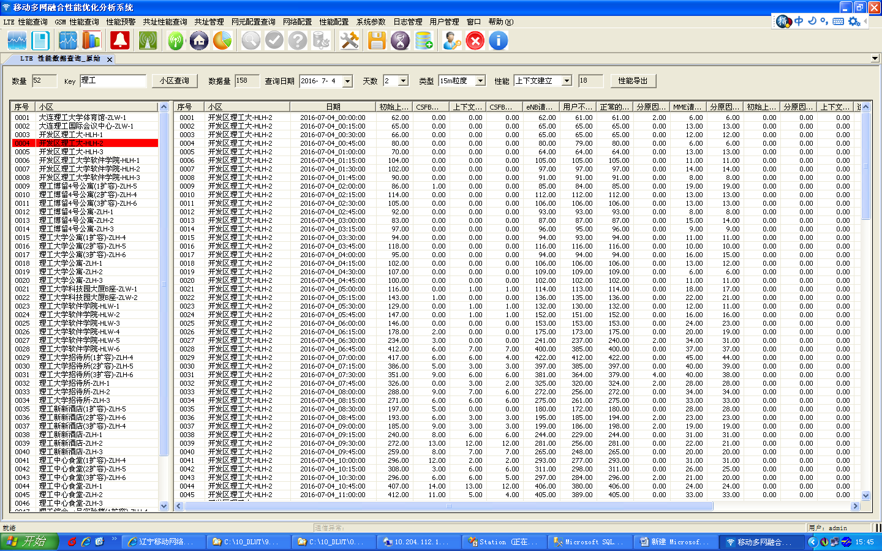
图3.10 LTE性能数据查询_原始(15mins粒度)

4 GSM性能查询
用户均衡是…。因此，用户均衡分为用户均衡日志查询、用户均衡定时配置、用户均衡指令配置等三个模块，如图4.1所示。

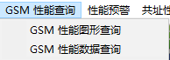
图4.1 GSM性能查询

4.1 GSM性能图形查询

4.2 GSM性能数据查询

5 性能预警
性能预警是基于配置的计算性能门限，查询计算性能发生预警的性能数据，以便帮助维护人员快速发现网络异常，及时修复。如图5.1所示。
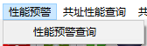
5.1 性能预警

5.1 性能预警查询
(1) 模块功能：以数据列表方式，查询预警的计算性能。
(2) 数据来源：基于15mins的计算性能，以及配置的预警门限，产生的预警数据。
(3) 显示形式：数据列表。
(4) 时间范围：从指定日期开始，连续最多30天数据查询。
(5) 数据导出：对于查询到的数据，可以任意导出。
(6) 性能预警查询：如图5.2所示。首先，选择查询日期、天数；其次，可以设置查询条件；最后，点击“查询”，获取选定条件的预警信息；如果想导出查询的性能数据，请点击“性能导出”，获取性能数据。
注1：选择“实时”，会自动更新最新的预警信息；
选择“降序”，会把最新的预警放在最前面。
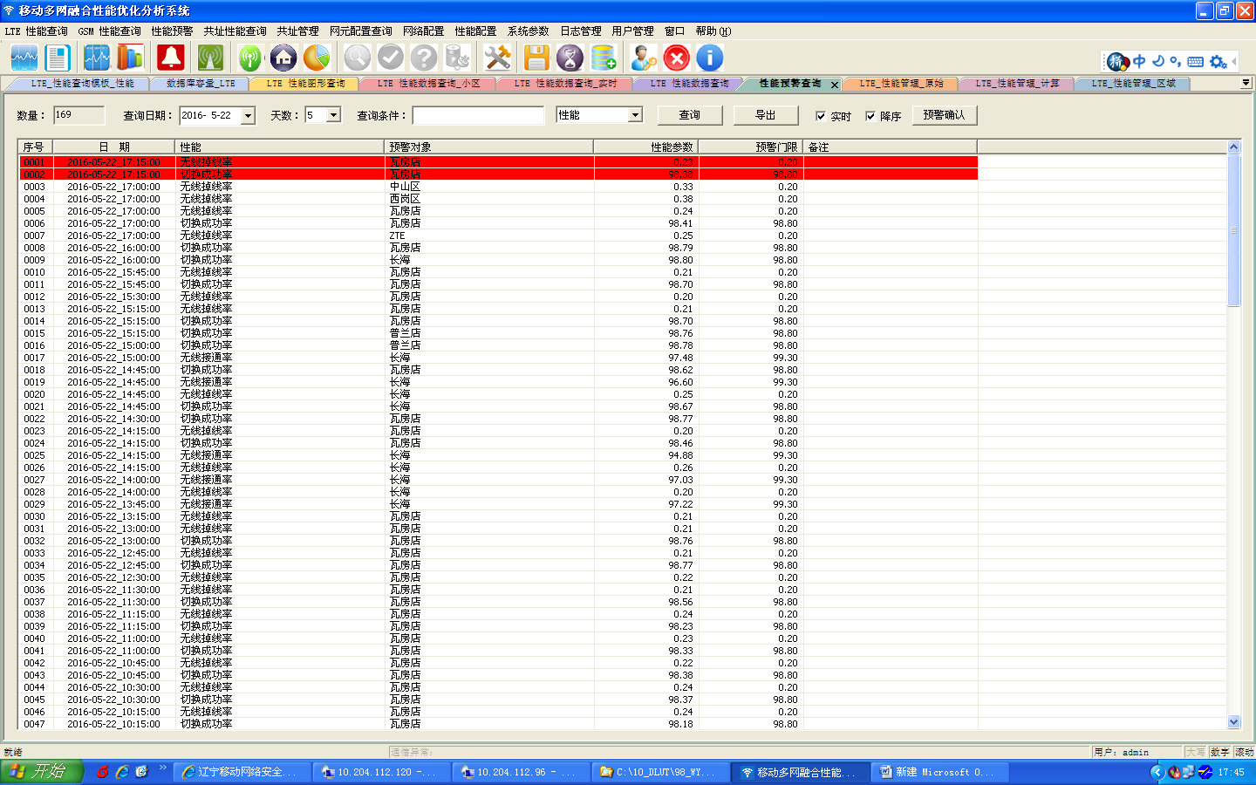
5.2 性能预警查询

6 共址性能查询
指令管理是。因此，指令管理分为指令测试等一个模块，如图6.1所示。

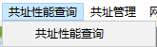
6.1 共址性能查询

6.1 共址性能查询
指令测试。

7 系统配置

7.1 网元配置

8 日志管理
日志管理的目的是为查询系统工作过程的各种日志信息和异常信息，同时监控数据库的容量，以了解系统的工作状况，及时发现系统工作问题。因此，日志管理分为系统日志、系统异常及数据库容量三个模块，如图8.1所示。
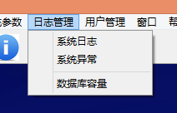
图8.1 日志管理

8.1 系统日志查询
点击菜单项“日志管理”下“系统日志”子菜单，弹出如图8.2所示的界面。界面可以进行的操作为：

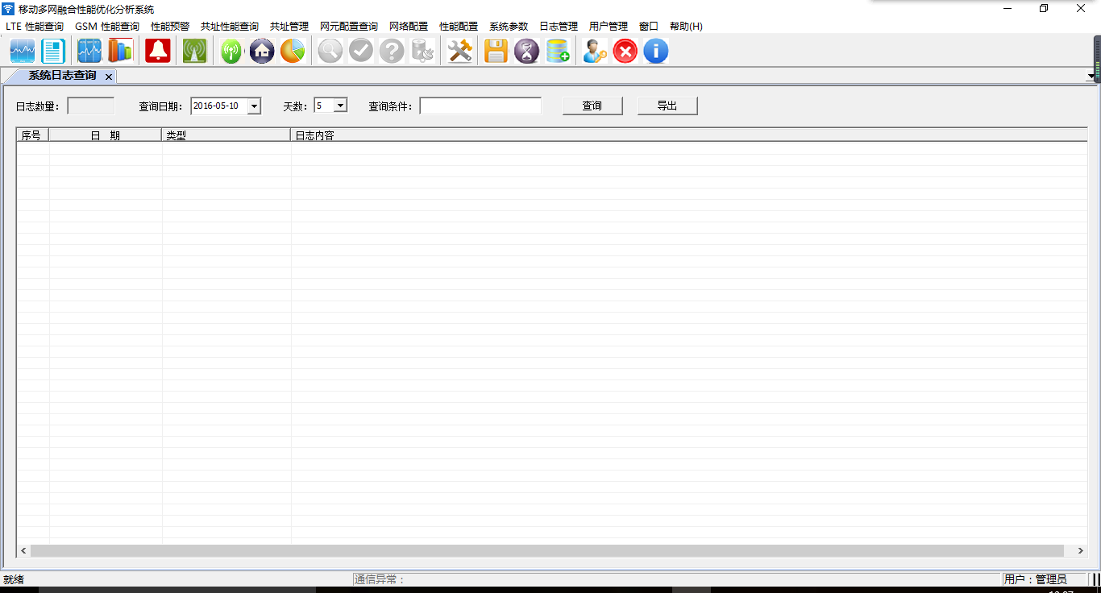
图8.2 系统日志查询界面

(1) 查询日期：查询的开始日期；
(2) 天数：查询天的数量；
(3) 查询条件：查询日志内容的关键字；
(4) 查询：依据查询日期、天数、查询关键字，从日志表里查询满足条件的日志信息，并将查询数量显示在“日志数量”的文本框中；
(5) 导出：查询日志数据导出到Excel表里，供用户查阅。

8.2 系统异常查询
点击菜单项“日志管理”下“系统异常”子菜单，弹出如图8.3所示的界面。界面可以进行的操作为：

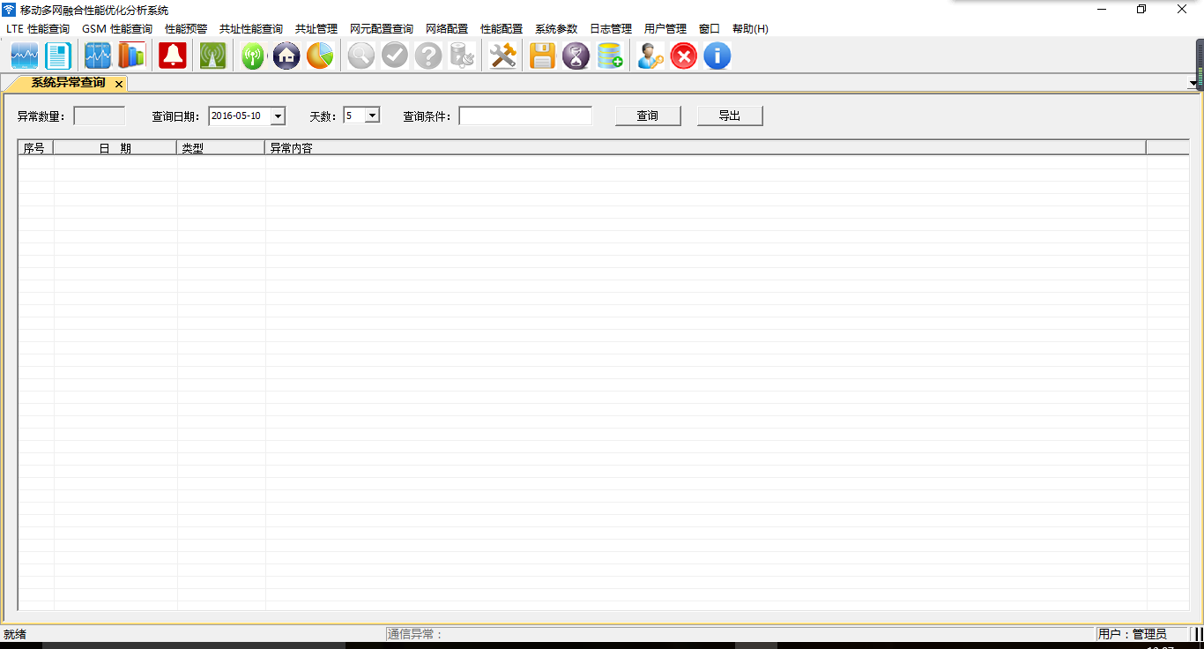
图8.3 系统异常查询界面

(1) 查询日期：查询的开始日期；
(2) 天数：查询天的数量；
(3) 查询条件：查询异常内容的关键字；
(4) 查询：依据查询日期、天数、查询关键字，从异常表里查询满足条件的日志信息，并将异常数量显示在“异常数量”的文本框中；
(5) 查询条件：查询异常内容的关键字；
(6) 导出：查询异常数据导出到Excel表里，供用户查阅。

8.3 数据库容量
点击菜单项“日志管理”下“数据库容量”子菜单，弹出如图8.4所示的界面。从数据库容量界面可以查阅系统数据表的记录数量及容量，以便掌握整个系统数据的总量及其变化量。

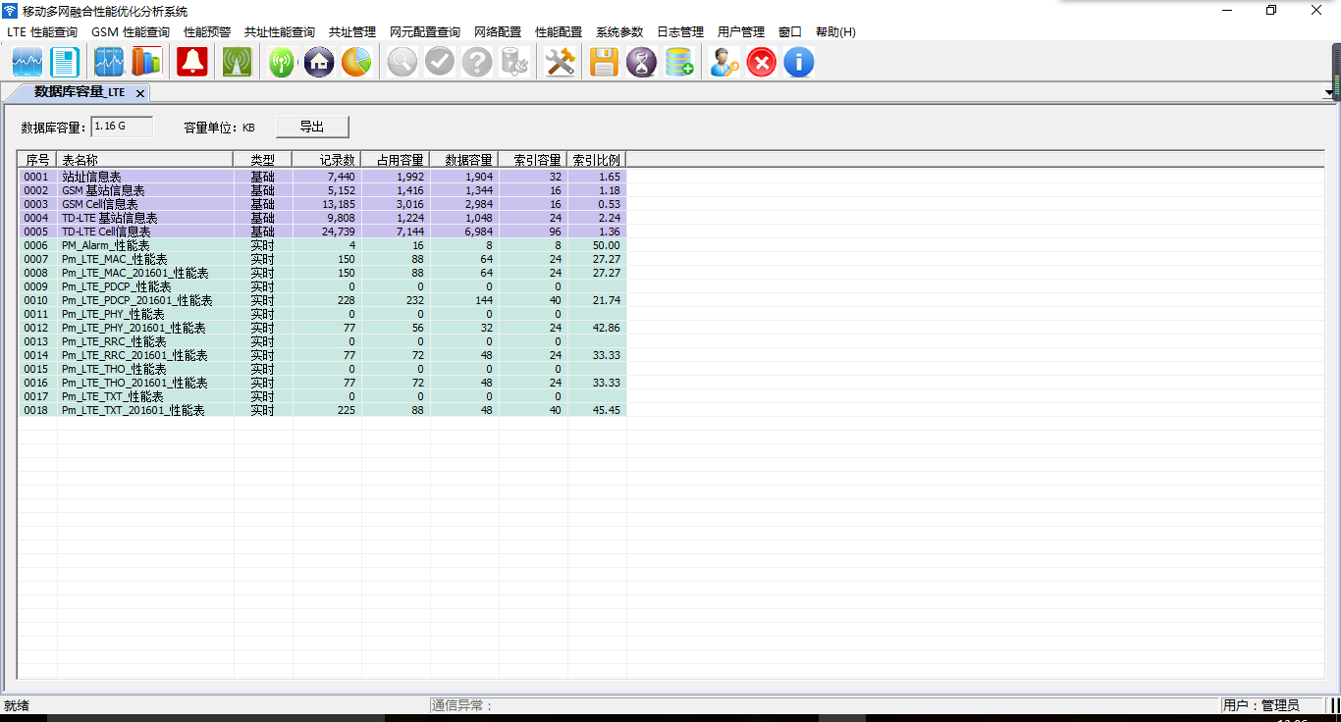
图8.4 数据库容量界面

9 用户管理
用户管理的目的是为系统配置用户信息及其使用权限。系统使用权限的基本单元为各功能模块，再按照用户的工作需要分派不同的功能模块。权限管理按照角色来管理，每个角色具备访问特定功能模块的权限，这样为用户分配特定的角色，用户即具备角色配置的权限。因此，用户管理分为用户管理、修改密码、用户登录及权限配置四个模块，如图9.1所示。
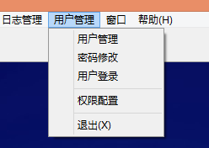
9.1 用户管理

9.1 用户管理
点击菜单项“用户管理”下“用户管理”子菜单，弹出如图9.2所示的界面。界面可以进行的操作为：

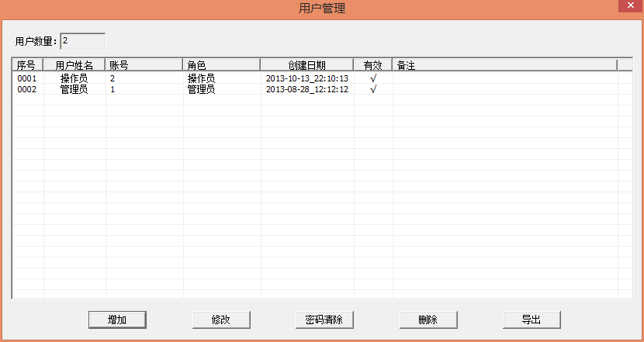
图9.2 用户管理界面
(1) 增加用户：输入用户姓名、角色选择、账号、备注，只要输入的用户姓名不重复，点击“确认”，就会完成增加用户功能；
(2) 修改用户：修改角色、账号、备注，点击“确认”，就会完成修改用户功能；
(3) 密码清除：如果用户忘记密码，可以通过该功能把选中用户的密码清除，用户再设置新密码就可重新登录系统；
(4) 删除用户：选中要删除的用户，再点击“删除”，经用户确认，就可以删除选中的用户信息；
(5) 导出用户：用户数据导出到Excel表里，供用户查阅。

9.2 密码修改
点击菜单项“用户管理”下“密码修改”子菜单，弹出如图9.3所示的界面。界面可以进行的操作为：
(1) 原始密码：输入原始密码；
(2) 登陆密码/重复密码：连续输入两次新密码；
(3) 确认：点击“确认”，完成密码的修改，密码在下次用户登录时生效。

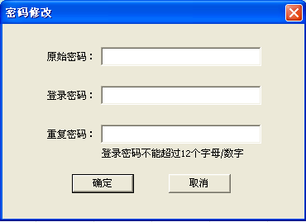
图9.3 密码修改界面

9.3 用户登录
点击菜单项“用户管理”下“用户登录”子菜单，弹出如图9.4所示的界面。界面可以进行的操作为：
(1) 登录账号：输入用户账号；
(2) 登录密码：输入用户密码；
(3) 登录：点击“登录”，登录系统，根据用户配置的角色，分配不同的权限。
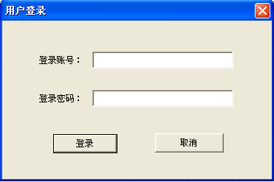
图9.4 用户登录界面

9.4 权限配置
点击菜单项“用户管理”下“权限配置”子菜单，弹出如图9.5所示的界面。界面可以进行的操作为：
(1) 角色增加：输入角色姓名、角色备注，只要输入的角色姓名不重复，点击“增加”，就会完成增加角色功能；
(2) 角色删除：选中任意角色，点击“删除”，经用户确认，就会删除用户选中的角色；
(3) 角色修改：修改角色备注，点击“修改”，就会完成修改角色功能。
(4) 配置角色权限：点击任意角色，角色具备的权限就会在权限名称前面选中，表示拥有该权限。任意点击权限的选中状态，就会改变权限的分配，权限选择完成后，点击“保存”，就会把权限选择的结果保存数据库。
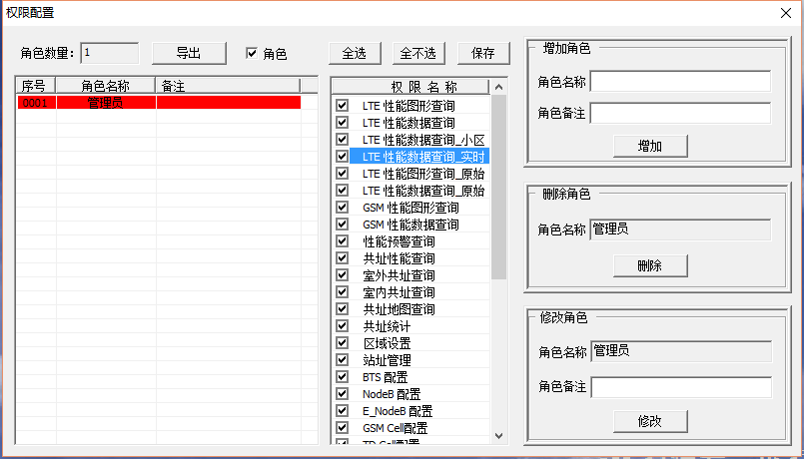
图9.5 权限配置界面

10 系统帮助
系统帮助为用户提供软件使用的操作说明及其版本信息。因此，系统帮助分为系统操作说明及系统关于两个模块。

10.1 系统操作说明
点击菜单项“系统帮助”下“系统操作说明”子菜单，弹出如图10.1所示的界面，用户可以查询系统各模块的操作说明。

图10.1 系统操作说明界面

10.2 关于移动多网融合性能优化分析系统
点击菜单项“系统帮助”下“移动多网融合性能优化分析系统”子菜单，弹出如图10.2所示的界面，用户可以了解本系统的版本信息。

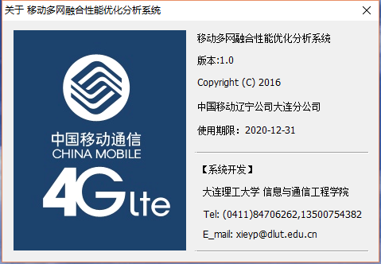
图10.2 关于移动多网融合性能优化分析系统

